# Lessenreeks tweetekenklanken

~ les/handelplan Anisa, extra uitwerking ~

**Les 1**

|  |
| --- |
| **Beginsituatie**  *Wat moet je weten voordat je met een activiteit start? Wat is de voorkennis , vaardigheid, attitude van de leerlingen ten aanzien van deze twee verschillende doelstellingen? - (ontwikkelings)niveau - interesse - tempo* |
| A heeft extra hulp nodig. Door haar goede werkhouding en initiatief in de klas eind vorig jaar, is ze in een klas geplaatst die boven haar taal niveau zit, in de hoop dat ze meekomt. Helaas is dit niet het geval en is ze gezakt voor zowel de lees als schrijf toets Alfa C (tegen A1 niveau aan) |

|  |
| --- |
| **Doel(en)**  *Heb je voor deze les een product- of procesdoel? Is je doel SMART geformuleerd? Je kunt je doel starten met: Aan het eind van de activiteit/les kennen/kunnen de kinderen/leerlingen…* |
| Aan het einde van deze les heeft A geoefend met de ttklanken en weet ik met welke klanken zij het meeste moeite heeft. Aan het einde van de les heeft A geoefend met voorlezen, schrijven en luisteren. Focus ligt op het herkennen en goed uitspreken van de ttklanken. |

|  |
| --- |
| **Activiteit**  *Wat voor activiteit ga je doen? Wat voor ontwikkelingsgebied past bij deze activiteit?* |
| Cognitieve ontwikkeling |

|  |
| --- |
| **Voorwaarden**  *Wat zijn belangrijke zaken die je moet weten voordat je met de activiteit kunt starten?* |
| SOM cito resultaten. Niet gehaald, erg slecht gemaakt ook het schrijven. |

|  |
| --- |
| **Persoonlijk leerdoel**  *Aan welk doel wil je deze keer werken? Kijk ook in je kwalificatiedossier.* |
| Werkt aan het bijdrage van een specifiek lesplan en het uitvoeren daarvan. |

|  |  |  |  |
| --- | --- | --- | --- |
| **Benodigde materialen**  *Wat heb je allemaal nodig qua materiaal?* | | | |
| Mijn bladen, pen, papier, whiteboard stift, oefenbladen | | | |
|  | **Tijd** | **Inhoud** | **Didactische werkvormen** |
| **Inleiding**  (Hoe open je de activiteit? Zorg dat het prikkelend is, de interesse wekt.) | 5/10min | Ik begin met een gesprekje. Ik vraag hoe het met haar gaat en hoe haar week is tot nu toe en laat haar zo veel mogelijk aan het woord. Daarna hebben we een herhaling van het alfabet en de ttklanken. Deze leest ze voor We herhalen de klanken die ze lastig vind en gaan dan door naar de werkbladen. | interactief |
| **Kern**  (Wat gaan de kinderen precies doen als hoofdactiviteit?) |  | We behandelen de eerste drie oefenbladen. Deze oefenbladen zijn bedoelt om te oefenen met ttklanken: eu, oe, ei, ij, ou, au en ui. Eerst mag zij de woorden lezen. Als dit te lastig blijkt, zal ik het eerst voorlezen zodat ze het daarna kan na zeggen.  Nadat we een paar keer de woorden hebben voorgelezen, geef ik haar een mini dictee. We behandelen dit per oefenblad. Dus ik lees de 6 woorden voor, daarna zegt zij ze na, daarna lees ik willekeurig de woorden voor en moet zij ze opschrijven. De klanken waar ze moeite mee heeft, oefenen met de *klank-apart* methode. (au hakken in a en oe) | interactief |
| **Afsluiting**  (Evalueren. Hoe rond je de activiteit af?) |  | Ik zeg dat ze het goed heeft gedaan en hoe ze het vond om alleen met mij te oefenen. Ook vraag ik of ze het moeilijk of makkelijk vond en of ze dat kan toelichten. | interactief |

**Resultaat dictee:**

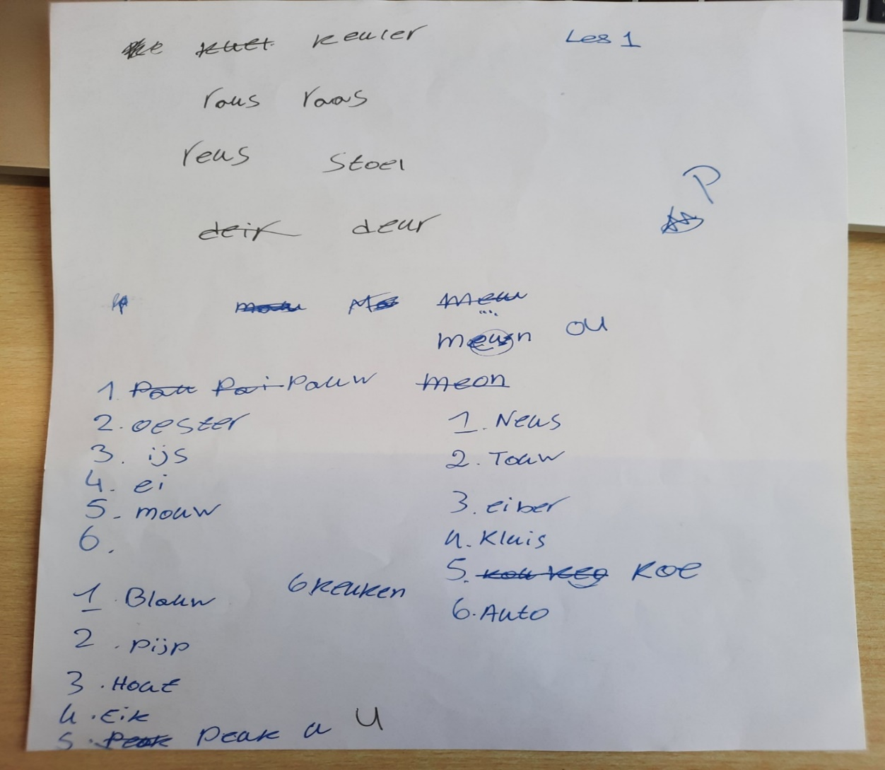

**Les 2**

|  |
| --- |
| **Beginsituatie**  *Wat moet je weten voordat je met een activiteit start? Wat is de voorkennis , vaardigheid, attitude van de leerlingen ten aanzien van deze twee verschillende doelstellingen? - (ontwikkelings)niveau - interesse - tempo* |
| A heeft extra hulp nodig met de tweetekenklanken.  *Eerste les eindigden we goed. A zei de klank ‘eu’ waar ze het meeste moeite mee had goed. We weten nu na de eerste les dat ze het meest moeite heeft met de klanken ‘eu’ ‘au’ en ‘oe’ dus met deze klanken gaan we aan de slag.* |

|  |
| --- |
| **Doel(en)**  *Heb je voor deze les een product- of procesdoel? Is je doel SMART geformuleerd? Je kunt je doel starten met: Aan het eind van de activiteit/les kennen/kunnen de kinderen/leerlingen…* |
| Aan het einde van deze les begint A de ttklanken: au/ou, oe, eu gehoorsmatig en schriftelijk te herkennen en kan ze deze correct uitspreken/bijna correct uitspreken. |

|  |
| --- |
| **Activiteit**  *Wat voor activiteit ga je doen? Wat voor ontwikkelingsgebied past bij deze activiteit?* |
| Cognitief. Oefenen met de ‘eu’ ‘au’ en ‘oe’, fijne motoriek. |

|  |
| --- |
| **Voorwaarden**  *Wat zijn belangrijke zaken die je moet weten voordat je met de activiteit kunt starten?* |
| Niet met alle ttklanken tegelijk oefenen. |

|  |
| --- |
| **Persoonlijk leerdoel**  *Aan welk doel wil je deze keer werken? Kijk ook in je kwalificatiedossier.* |
| Werkt aan het bijdrage van een specifiek lesplan en het uitvoeren daarvan. |

|  |  |  |  |
| --- | --- | --- | --- |
| **Benodigde materialen**  *Wat heb je allemaal nodig qua materiaal?* | | | |
| Oefenbladen, pen, papier, whiteboard stift Les ondersteunende video’s die onder het formulier staan. Wilde niet in dit formulier passen. | | | |
|  | **Tijd** | **Inhoud** | **Didactische werkvormen** |
| **Inleiding**  (Hoe open je de activiteit? Zorg dat het prikkelend is, de interesse wekt.) | 5/10min | A en ik houden samen eerst een gesprekje. Ik vraag hoe haar dag is, hoe het met haar is en hoe haar week is etc. Daarna vertel ik dat we wat dingen van vorige week gaan herhalen en dat we weer gaan oefenen met de ttklanken, luisteren en schrijven. | interactief |
| **Kern**  (Wat gaan de kinderen precies doen als hoofdactiviteit?) |  | We oefenen deze les alleen met de ‘eu’, ‘au’ en de ‘oe’. Deze waren naar mijn waarneming de vorige keer het lastigst voor haar om correct uit te spreken. Per ttklank gaan we ongeveer een kwartier mee aan de slag. We beginnen met de ‘au’. Hierbij maak ik gebruik van de video die onder dit formulier staat. Vervolgens oefenen we met het oefenblad. Ze mag de woorden voorlezen, ik lees niet mee of zeg het eerst voor. Verbeteren als ze een foutje maakt door het goed te herhalen. We doen hetzelfde met de ‘oe’ en de ‘eu’ Voor elke klank neem ik een kwartier. | interactief |
| **Afsluiting**  (Evalueren. Hoe rond je de activiteit af?) |  | Ik zeg dat ze hard en goed heeft gewerkt. Er was veel focus en concentratie nodig en ze heeft het knap en goed gedaan. Misschien geef ik haar nog een tip waar ze aan kan denken als de klanken of één van de klanken nog steeds moeizaam gaan. | interactief |

<https://www.youtube.com/watch?v=YYjx9Jepu1w&list=PLFEWY9q5IBCLNe66sRI4Er3sqhBJBodbc&index=1> (uitleg au)  
<https://www.youtube.com/watch?v=rgIkFZrCD5s> (oef au)  
<https://www.youtube.com/watch?v=e7bCLLbPQwI> (uitleg oe)  
<https://www.youtube.com/watch?v=FB3gDKsZEJo> (oef oe)  
<https://www.youtube.com/watch?v=sVjSE8byV6I> (uitleg eu)  
<https://www.youtube.com/watch?v=GNzK_79c78Y> (oef eu)

**Resultaat:**

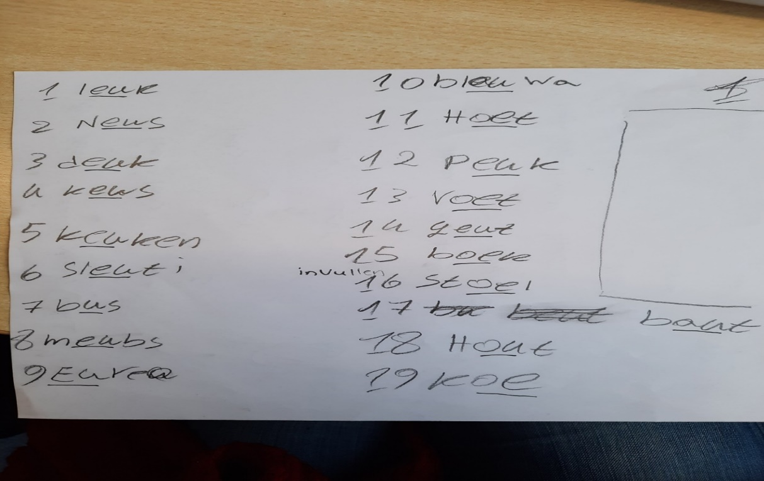

**Les 3:**

|  |
| --- |
| **Beginsituatie**  *Wat moet je weten voordat je met een activiteit start? Wat is de voorkennis , vaardigheid, attitude van de leerlingen ten aanzien van deze twee verschillende doelstellingen? - (ontwikkelings)niveau - interesse - tempo* |
| Het uitspreken van de au/ou, oe en eu ging de vorige keer goed. Hiermee beginnen en vraag of ze thuis ook geoefend heeft met de eu. |

|  |
| --- |
| **Doel(en)**  *Heb je voor deze les een product- of procesdoel? Is je doel SMART geformuleerd? Je kunt je doel starten met: Aan het eind van de activiteit/les kennen/kunnen de kinderen/leerlingen…* |
| Aan het einde van deze les kent A de eu, au/ou en de oe, ze kan deze herkennen, goed verstaan en goed opschrijven en uitspreken. |

|  |
| --- |
| **Activiteit**  *Wat voor activiteit ga je doen? Wat voor ontwikkelingsgebied past bij deze activiteit?* |
| Cognitieve ontwikkeling. Een test met nieuwe au/ou, oe en eu woorden als test van de vorige keer. |

|  |
| --- |
| **Voorwaarden**  *Wat zijn belangrijke zaken die je moet weten voordat je met de activiteit kunt starten?* |
| An lijkt goed te zijn in het onthouden van dingen, maar of de regels en klanken nou echt zijn geland? Dat ga ik testen door nieuwe oefenbladen. Op deze manier kan ik echt zien of ze deze ttklanken kent en begrijpt. |

|  |
| --- |
| **Persoonlijk leerdoel**  *Aan welk doel wil je deze keer werken? Kijk ook in je kwalificatiedossier.* |
| Werkt gericht aan het specifiek bijdragen aan een lesplan voor een leerling. |

|  |  |  |  |
| --- | --- | --- | --- |
| **Benodigde materialen**  *Wat heb je allemaal nodig qua materiaal?* | | | |
| Oefenbladen, pen, papier, laptop, whitebord, stift, papier | | | |
|  | **Tijd** | **Inhoud** | **Didactische werkvormen** |
| **Inleiding**  (Hoe open je de activiteit? Zorg dat het prikkelend is, de interesse wekt.) |  | We beginnen met een gesprekje zoals de vorige keren.  Ik vraag haar wat ze nog weet van de vorige keer en welke ttklanken we hebben behandeld. | interactief |
| **Kern**  (Wat gaan de kinderen precies doen als hoofdactiviteit?) |  | Ik schrijf de ttklanken op het bord en zeg ze zelf één keer voor. Hierna beginnen we direct met de nieuwe oefenbladen. Daarna we gaan weer aan de slag per ttklank. Eerst de ‘au’ vinden en voorlezen, daarna de oe en daarna de eu. Ervanuit gaande dat deze goed in haar hoofd zouden moeten zitten, gaan we hierna met de ui en de ij/ei bezig op de zelfde manier als de vorige les. | interactief |
| **Afsluiting**  (Evalueren. Hoe rond je de activiteit af?) |  | Ik vraag haar hoe ze het vond gaan en sluiten zo af met een kort evaluatie gesprekje. | interactief |

<https://www.youtube.com/watch?v=HpVx9URdWho> (uitleg ui)  
<https://www.youtube.com/watch?v=37a5OtV-fqI> (oef ui)

**Resultaat dictee:**

